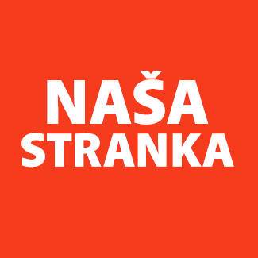
Politička organizacija građana „Naša stranka“

Općinski odbor Novo Sarajevo

Adresa: Zmaja od Bosne 55

Telefon: 033 492 399

E-mail: novosarajevo@nasastranka.ba

Bosna i Hercegovina

Federacija Bosne i Hercegovine

Kanton Sarajevo

Općina Novo Sarajevo

Općinsko vijeće Novo Sarajevo

n/r predsjedavajući, Robert Pleše

PREDMET: VIJEĆNIČKA INICIJATIVA

Poštovani_e,

Na osnovu člana 22. Poslovnika Općinskog vijeća Novo Sarajevo kojim se propisuje pravo vijećnika da podnosi inicijative, koje se odnose na rad Općinskog načelnika i službi za upravu u izvršavanju zakona, drugih propisa i općih akata Općinskog vijeća, kao i na rad institucija koje imaju javna ovlaštenja, upućujem vijećničku inicijativu kojom tražim ugradnju podiznih automatskih stubova/barijerna na Vilsnovom šetalištu.

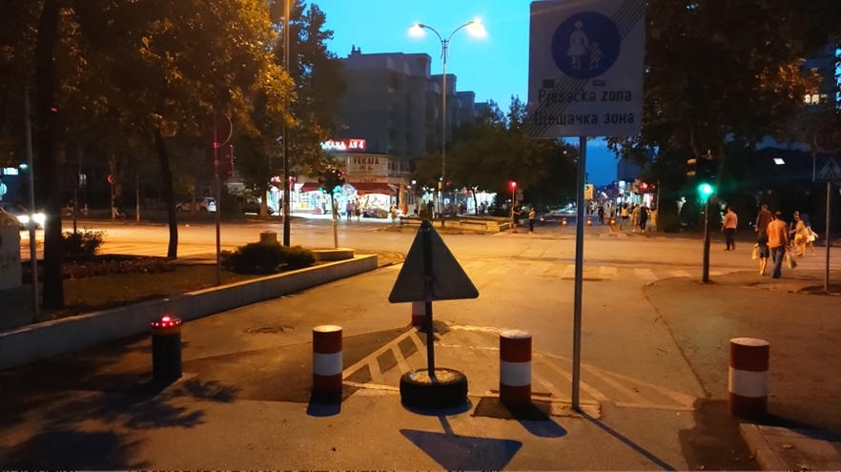

Obrazloženje:

Super način da ograničimo kretanje vozila na Vilsonovom šetalištu, kada je zabrana u toku. Ovo se može raditi u saradnji sa Ministarstvom saobraćaja KS. Hitna, policija, vatrograsci i slično mogu imati daljinski u slučaju nužde.

______________

Ahmed Kosovac

Klub vijećnika_ca Naše stranke

Sarajevo, 28.07.2022.

Politička organizacija građana „Naša stranka“

Općinski odbor Novo Sarajevo

Adresa: Zmaja od Bosne 55

Telefon: 033 492 399

E-mail: novosarajevo@nasastranka.ba

Bosna i Hercegovina

Federacija Bosne i Hercegovine

Kanton Sarajevo

Općina Novo Sarajevo

Općinsko vijeće Novo Sarajevo

n/r predsjedavajući, Robert Pleše

PREDMET: VIJEĆNIČKA INICIJATIVA

Poštovani_e,

Na osnovu člana 22. Poslovnika Općinskog vijeća Novo Sarajevo kojim se propisuje pravo vijećnika da podnosi inicijative, koje se odnose na rad Općinskog načelnika i službi za upravu u izvršavanju zakona, drugih propisa i općih akata Općinskog vijeća, kao i na rad institucija koje imaju javna ovlaštenja, upućujem vijećničku inicijativu kojom tražim poboljšanje table na Vilsonovom šetalištu.

Obrazloženje:

Prenosim porugu građana Novog Sarajeva: ”U posljednje vrijeme desilo mi se već tri puta da sam na Vilsonovom šetalistu susreo motorna vozila da se kreću u vrijeme zabrane (iza 17 sati i vikendom). Kada sam ih zaustavio sva tri puta se radilo o strancima turistima koji su rentali auto i koji su mi rekli da jednostavno nisu vidjeli znak zabrane i a neke je čak i navigacija tu dovela. Poslije sam stvarno vidio da na znaku zabrane piše na našem jeziku ("osim radnim danima od 17 sati i vikendom"), tako da mi je razumljivo zašto su ljudi zalutali u zabranu. Stoga bi trebalo dodati na saobraćajni znak i engleski jezik.”

Ako je ovo kantonalna nadležnost, proslijedite im inicijativu.

______________

Ahmed Kosovac

Klub vijećnika_ca Naše stranke

Sarajevo, 28.07.2022.

Politička organizacija građana „Naša stranka“

Općinski odbor Novo Sarajevo

Adresa: Zmaja od Bosne 55

Telefon: 033 492 399

E-mail: novosarajevo@nasastranka.ba

Bosna i Hercegovina

Federacija Bosne i Hercegovine

Kanton Sarajevo

Općina Novo Sarajevo

Općinsko vijeće Novo Sarajevo

n/r predsjedavajući, Robert Pleše

PREDMET: VIJEĆNIČKA INICIJATIVA

Poštovani_e,

Na osnovu člana 22. Poslovnika Općinskog vijeća Novo Sarajevo kojim se propisuje pravo vijećnika da podnosi inicijative, koje se odnose na rad Općinskog načelnika i službi za upravu u izvršavanju zakona, drugih propisa i općih akata Općinskog vijeća, kao i na rad institucija koje imaju javna ovlaštenja, upućujem vijećničku inicijativu kojom tražim ograničenje brzine kretanja na Vilsonovom šetalištu na 30 na sat.

Obrazloženje:

Projekat "LOVE30 – Sigurne ulice za sve“ dio je 6. UN globalne sedmice za cestovnu sigurnost. Cilj kampanje je da se kroz ograničenje brzine u naseljima gdje se „miješaju“ ranjivi korisnici cesta i motorna vozila poveća cestovna sigurnost. Ograničenje brzine na Vilsonovom šetalištu dobar je početak ka potpunom zatvaranju za saobraćaj. Svjestan sam da je ovo na Ministarstvu saobraćaja, molim da im pošaljete na očitovanje.

______________

Ahmed Kosovac

Klub vijećnika_ca Naše stranke

Sarajevo, 28.07.2022.

